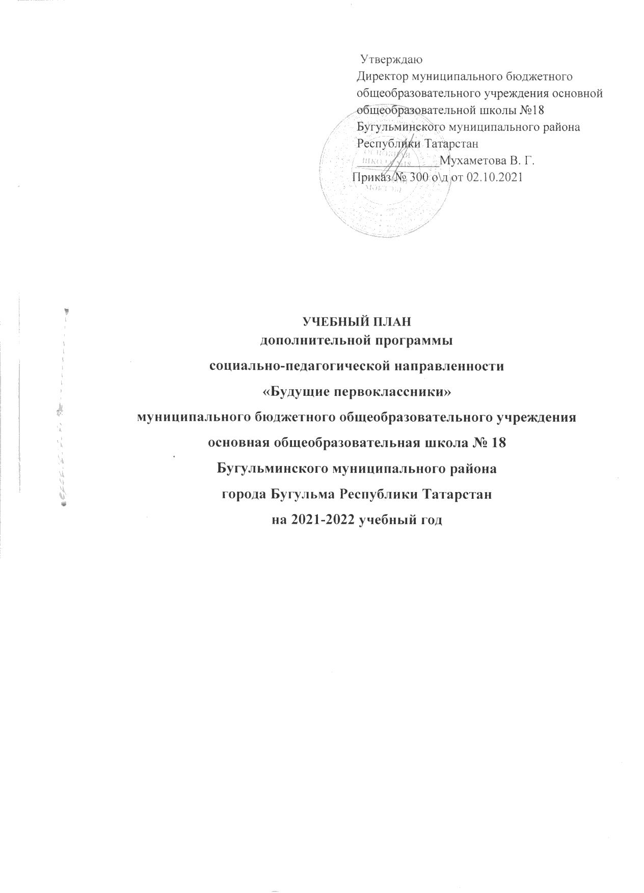

Пояснительная записка
к учебному плану дополнительных платных образовательных услуг с детьми дошкольного возраста
Учебный план занятий дополнительных платных услуг муниципального бюджетного общеобразовательного учреждения основная общеобразовательная школа №18 с детьми дошкольного возраста разработан на основе ФЗ – 273 «Об образовании в Российской Федерации», Постановления Российской Федерации «Об утверждении Правил оказания платных образовательных услуг» от 15 августа 2013 года №706.
Данный учебный план составлен с учётом специфики возрастных особенностей ребёнка 5,5 – 6, 5 лет, обеспечивает полноценное общее развитие детей и включает следующие образовательные направления:
-социально-нравственное и эстетическое развитие;
-познавательное развитие и развитие речи.
В работе с дошкольниками учтены адекватность требований и нагрузок, постепенность, индивидуализация темпа работы в соответствие с возрастными, индивидуальными особенностями и возможностями детей. В школе созданы условия развивающей предметной среды, которая стимулирует творческую деятельность детей, их двигательную активность.
Целью предшкольного образования является создание условий для максимального раскрытия индивидуального потенциала дошкольника, формирование у дошкольника качеств, необходимых доя овладения учебной деятельностью, - любознательности, инициативности, самостоятельности, произвольности, творческого самовыражения ребенка. Это облегчит ребенку переход из дошкольного учреждения в школу, сохранит и разовьет интерес к познанию в условиях школьного обучения.
Учебный план дополнительной программы социально-педагогической направленности «Будущие первоклассники» устанавливает 6,5 – месячный срок обучения. Обучение продолжается со 2 октября по 30 апреля. Занятия проводятся 1 раз в неделю, по 3 занятия в день. Продолжительность занятий 35 минут. В последние 2 недели (апрель) проводят индивидуальные собеседования
Задачи дополнительной программы социально-педагогической направленности «Будущие первоклассники»:
- Обеспечение эмоционального благополучия каждого ребенка, развитие его положительного самоощущения;
- Развитие инициативности, любознательности, способности к творческому самовыражению;
- Формирование различных знаний об окружающем миру, стимулирование коммуникативной, познавательной, игровой и других форм активности детей в различных видах деятельности;
- Развитие компетентности в сфере отношений к миру, к людям, к себе; включение детей в различные формы сотрудничества (со взрослыми и детьми разного возраста).
Исходя из задач дополнительной программы социально-педагогической направленности «Будущие первоклассники» в учебный план включены следующие курсы:
- Развитие речи. «По дороге к Азбуке».
- Развитие математических способностей. «Математические ступеньки».
- Окружающий мир. «Зеленая тропинка».
Курс Развитие речи «По дороге к Азбуке» (развитие речи, знакомство с буквами, художественная литература) нацелен на разностороннее развитие ребёнка посредством различных видов деятельности, выполняющей функции развития связной речи, фонетического слуха, творческого мышления, координации и мелкой моторики движений, мышц двигательного аппарата пишущей руки, зрительных и двигательных факторов как единого целого действия. Курс ведёт подготовку к обучению чтению и обучению письма; на развитие интереса к художественной литературе, воспитывает чувство юмора. Курс помогает детям объяснить основные различия между литературными жанрами: сказкой, рассказом, стихотворением
Курс Развитие математических способностей «Математические ступеньки» направлен на развитие умений проводить наблюдения, сравнивать, выделять указанные и новые свойства объекта, его существенные и несущественные характеристики, понимать относительность свойства, делать основные выводы
Курс Окружающий мир «Зелёная тропинка» основывается на коррекции и развитии накопленных в дошкольном возрасте природоведческих представлений. В основу подготовки положены непосредственные наблюдения, действия с предметами, элементарные эксперименты, осуществляемые в естественной для детей данного возраста занимательной, игровой форме. «Предметное окружение» расширяет и уточняет представления детей о предметном мире: о видах транспорта, о предметах, облегчающих труд взрослых на производстве. «Явления общественной жизни» - расширяет круг знаний и представлений о явлениях окружающей действительности, их связи, взаимоотношения и взаимозависимости.
Основной формой обучения является игра. Дидактические игры проводятся в движении, физминутки снимают утомление детей. Учитывая возрастные особенности, занятия строятся в игровой форме. В условиях игры совершенствуется умение детей общаться, выражать отношение к поступкам других, отстаивать свою точку зрения. В ходе занятий используются различные виды игр: сюжетно-ролевые, дидактические, подвижные, музыкально-дидактические.
Учебный план дополнительной программы социально-педагогической направленности «Будущие первоклассники»
муниципального бюджетного общеобразовательного учреждения
основной общеобразовательной школы №18
Бугульминского муниципального района Республики Татарстан,
реализующей в 2021-2022 учебном году

Наименование курса | Количество часов в неделю | Всего
«По дороге к Азбуке» | 1 | 24
«Математические ступеньки» | 1 | 24
«Зеленая тропинка» | 1 | 24
 | 3 | 74



